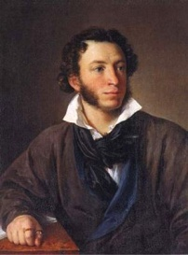
группа Фиалка Речевое развитие
Заучивание отрывка из поэмы А.С. Пушкина «У лукоморья дуб зелёный».
Продолжать знакомить детей с творчеством А.С. Пушкина.
Развивать речевое творчество, выразительность речи.
Спросите детей. Кто такой А.С.Пушкин?
( Это великий русский поэт и сказочник Александр Сергеевич Пушкин)
Дети знакомились уже с его творчеством: стихотворениями, сказками.
- Кто был лучшим другом Александра Сергеевича?
Конечно же, это его няня - Арина Родионовна Именно она рассказывала в детстве сказки
про Бабу-Ягу, Кощея, русалок, а маленький Саша внимательно слушал, запоминал, а когда
вырос - использовал это в своём творчестве.
Вспомните, какие сказки написал Александр Сергеевич. В этом вам поможет игра "Угадай, из какой сказки эти строки".
Читаете отрывок из сказки, а дети говорят название сказки.
1. Три девицы под окном,
Пряли поздно вечерком.
« Сказка о царе Салтане»
2. «Ах, ты мерзкое стекло,
Это врешь ты мне назло».
«Сказка о мертвой царевне и о семи богатырях».
3. «Год, другой проходит мирно;
Петушок сидит все смирно».
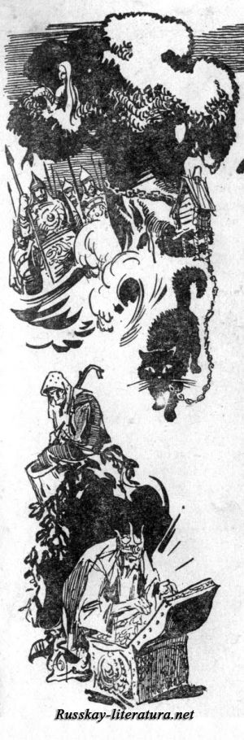
«Сказка о золотом петушке».
4. «На пороге сидит его старуха,
А пред нею разбитое корыто».
«Сказка о рыбаке и рыбке»
5. «Жил-был поп, толоконный лоб».
«Сказка о попе и его работнике Балде»
Читаете отрывок из поэмы «Руслан и Людмила»
( Если дома есть книга с этим произведением.
Можно читать и рассматривать иллюстрации)
У лукоморья дуб зелёный;
Златая цепь на дубе том:
И днём и ночью кот учёный
Всё ходит по цепи кругом;
Идёт направо - песнь заводит,
Налево - сказку говорит.
Там чудеса: там леший бродит,
Русалка на ветвях сидит;
Там на неведомых дорожках
Следы невиданных зверей;
Избушка там, на курьих ножках
Стоит без окон, без дверей;
Там лес и дол видений полны;
Там о заре прихлынут волны
На брег песчаный и пустой,
И тридцать витязей прекрасных
Чредой из вод выходят ясных,
И с ними дядька их морской;
Там королевич мимоходом
Пленяет грозного царя;
Там в облаках перед народом
Через леса, через моря
Колдун несёт богатыря;
В темнице там царевна тужит,
А бурый волк ей верно служит;
Там ступа с Бабою Ягой
Идёт, бредёт сама собой,
Там царь Кащей над златом чахнет;
Там русский дух... там Русью пахнет!
Расскажите детям значение незнакомых слов
1 Лукоморье - излучина морского берега (лука - изгиб берега). 2 Неведомый - неизвестный (ведать - знать). 3 Видение - призрак, привидение. 4 Витязь - воин, богатырь. 5 Чредой (чередой)-один за другим. 6 Пленяет (пленять)- здесь: берет в плен. 7 Там царь Кощей над златом чахнет – наделённый бессмертием костлявый и злой старик, обладатель огромного богатства, царь, оборотень и чародей, похититель красавиц, моривший их голодом.
Стихотворение большое, поэтому разделите его на 2-3 абзаца. Выучите один остальные учите в другие дни.

